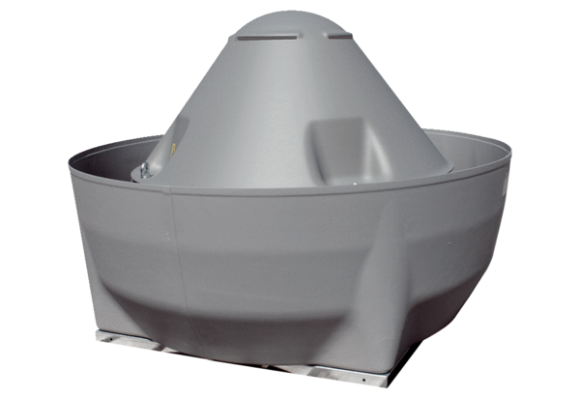Tourelle centrifuge DRD V 35/4 ExUnité de conditionnement : 1 pièceGamme: C
Numéro de référence : 0073.0546Fabricant : MAICO

